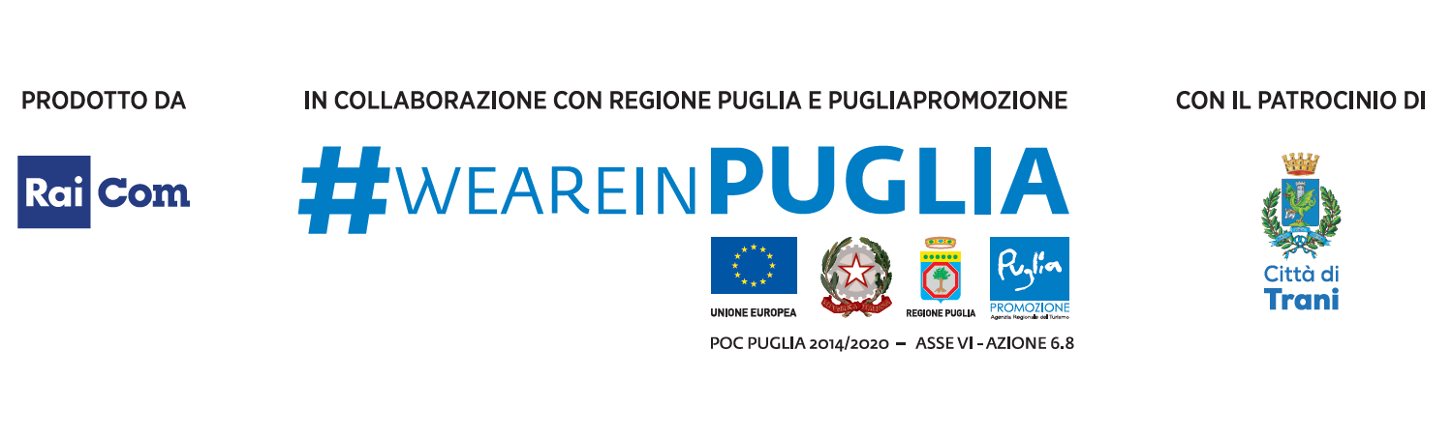
Trani InOnda La Festa di Radio3
Da venerdì 14 a domenica 16 giugno
Rai Radio3 torna a fare Festa e lo fa con un evento speciale che, dal 14 al 16 giugno, inonderà di note, parole e musica la città di Trani. Gli appuntamenti in onda e aperti al pubblico nei giorni della festa saranno un esempio dal vivo della qualità e della varietà del palinsesto di Radio3, portando sul palco i programmi storici del Canale alternati a concerti, recital ed eventi teatrali ideati per l’occasione.

A ispirarci saranno proprio la città di Trani che ci ospita, il suo mare e anche le architetture mediterranee, non solo pugliesi, ma di tutti i Sud. Rifletteremo sul Mediterraneo e sui suoi territori che, se da un lato rischiano impoverimento e spopolamento, dall’altro offrono opportunità e risorse culturali, sociali e umane straordinarie.

Tra i tantissimi eventi, che si svolgeranno all’interno del Castello Svevo e nella piazza antistante il Duomo, la grande musica, a partire da Flo e Lavinia Mancusi che venerdì 14 giugno alle 21 daranno vita e voce a un progetto originale di Radio3 dal titolo: Para perder la cabeza - Le grandi donne della canzone del Centro e Sud America in diretta dalla piazza della Cattedrale di Trani. La notte successiva, alle 23, la piazza sarà animata da un concerto dell’Alexian Group - Romanó Baśadipé con la magia musicale dei Rom. E poi, sabato 15 giugno alle 10 ci sarà il concerto del Trio Rinaldo, un’anteprima del festival Classiche forme, mentre alle 12, spazio al pianoforte di Emanuele Arciuli, con un programma che partirà da Haydn, Debussy e Beethoven per arrivare a Margaret Bonds e John Harbison mentre alle 17 ci sarà il recital di Ilaria Monteverdi, vincitrice di 'Voci in Barcaccia', Concorso internazionale per giovani voci liriche di Rai Radio 3 presentato da Enrico Stinchelli.

Per il teatro venerdì 14 alle ore 19.10 Antonella Attili e Paolo Musio interpreteranno brani dell’epistolario tra Giacomo Matteotti e la moglie Velia. E, infine, gli spazi di narrazione affidati a Loredana Lipperini, storica conduttrice di Fahrenheit, con un monologo sulla voce (venerdì alle 17.10), e Pietro Del Soldà che, domenica 16 giugno alle 11, partendo da Erodoto per arrivare a Jean-Paul Sartre, rifletterà sui concetti chiave della storia del pensiero attraverso le parole “avventura” e “libertà”. E ancora, tra le tante proposte, sabato alle 18.00 Stefano Catucci incontrerà Andrea Anastasio per esplorare l’India, paese centrale negli scenari geopolitici e tuttavia per tanti ancora un’incognita sospesa tra stereotipi e indifferenza; mentre alle 19.10, con la guida di Gianluca Favetto e le letture di Alfonso Veneroso, ascolteremo un racconto fatto di viaggi, memorie, incontri e meraviglie su Marco Polo.
Dal 14 al 16 giugno “Trani InOnda” – La festa di RaiRadio3. L’evento è realizzato dalla Rai in collaborazione con Regione Puglia e Pugliapromozione con fondi Poc Puglia 2014/2020 - Asse VI - Azione 6.8 #WEAREINPUGLIA
L’evento è organizzato in collaborazione con Direzione Regionale Musei Puglia e con il patrocinio della Città di Trani.

Link alle foto http://rpu.gl/pUBeW
Link alle video immagini di copertura http://rpu.gl/oFytW
Link intervista Emiliano http://rpu.gl/3g2jl
Link intervista sindaco di Trani Amedeo Bottaro http://rpu.gl/Jmc1P
Link intervista direttore Rai Radio Tre Montanari http://rpu.gl/ODtux

